驗證登錄單機版v2.5操作手冊
- 下載檔案及解壓檔
請先至http://www.bsmi.gov.tw/wSite/lp?ctNode=27&CtUnit=4&BaseDSD=7&mp=1下載。
STEP1：
請點選「新版驗證登錄單機版程式(PCS1121~PCS1125)於97/04/28正式上線使用 (097/04/18)」
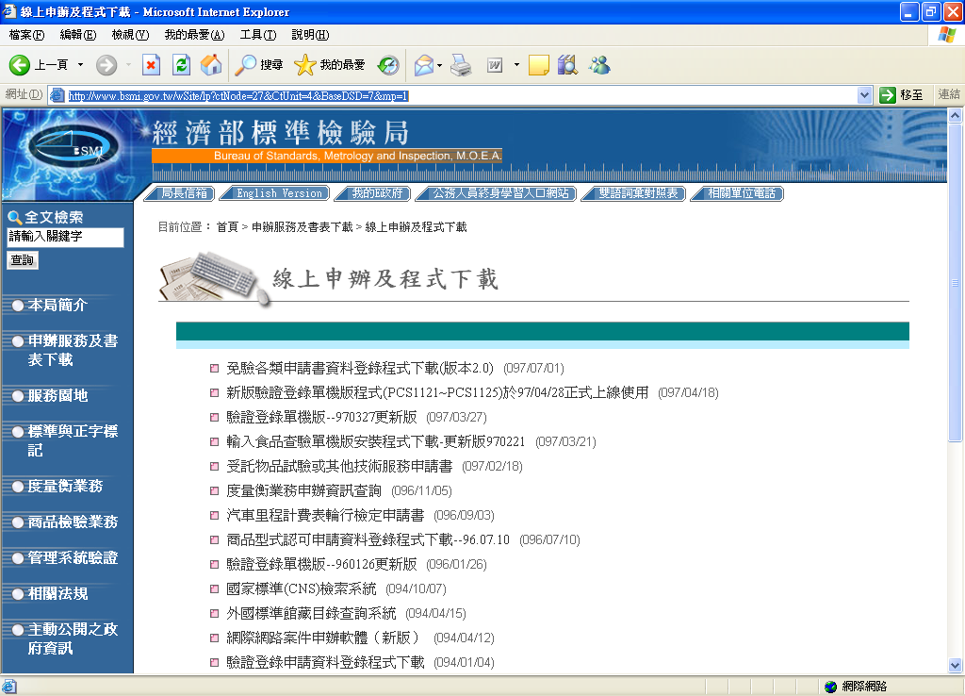
STEP2：
請點選「新版驗證登錄單機版程式_0970513」。
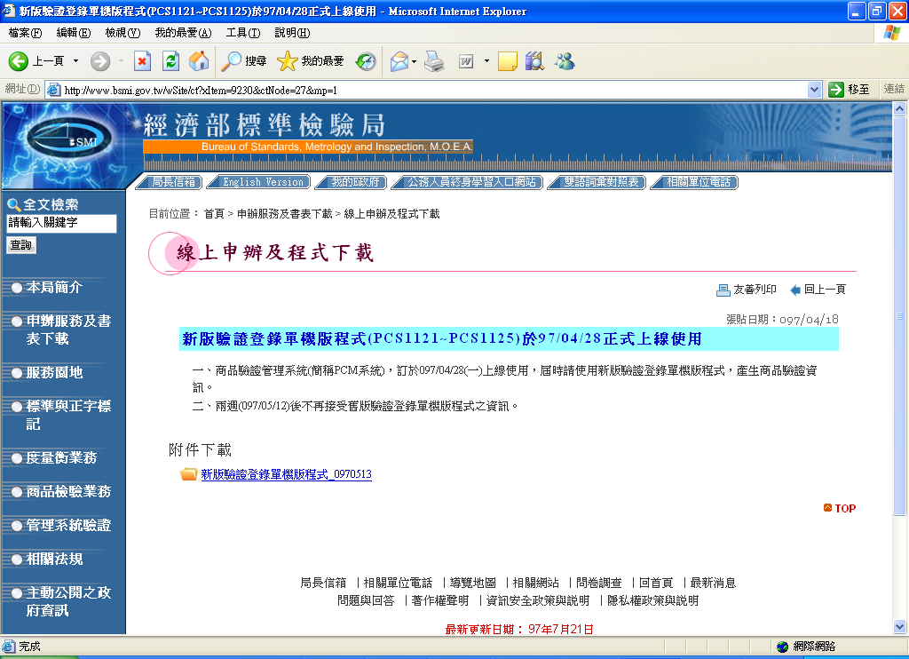

STEP3：
點選「新版驗證登錄單機版程式_0970513」，會出現是否開啟或儲存這個檔案，請選擇儲存。
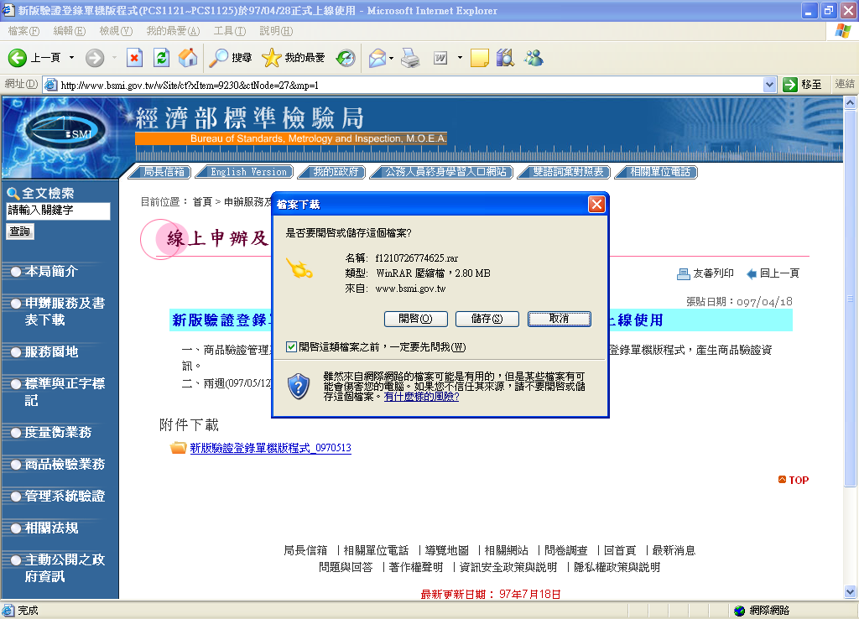
STEP4：
點選儲存之後會出現以下畫面，請自行選擇儲存位置，(建議儲存於桌面)，選好之後，點選儲存。
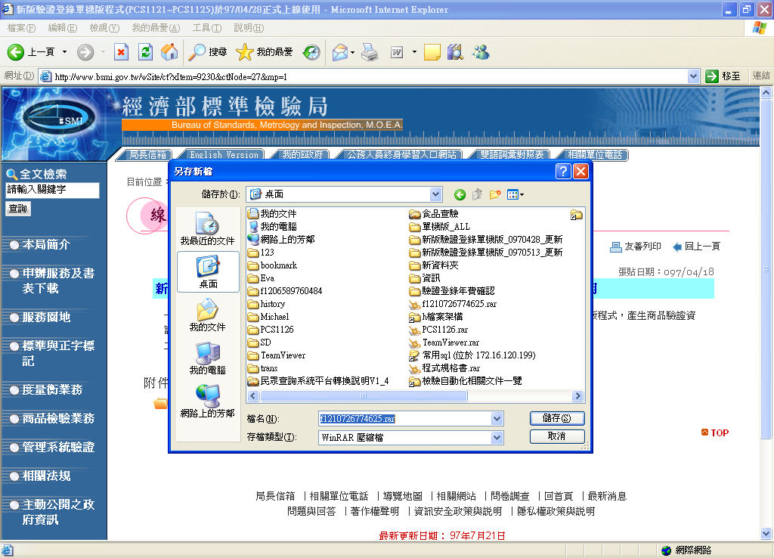

STEP5：
請至「桌面尋找f1210726774625.rar」這個檔案，(但必需先安裝WINRAR軟體或其他可解RAR格式之解壓縮軟體)檔案才會顯示正常。WINRAR軟體，請自行從網路下載。
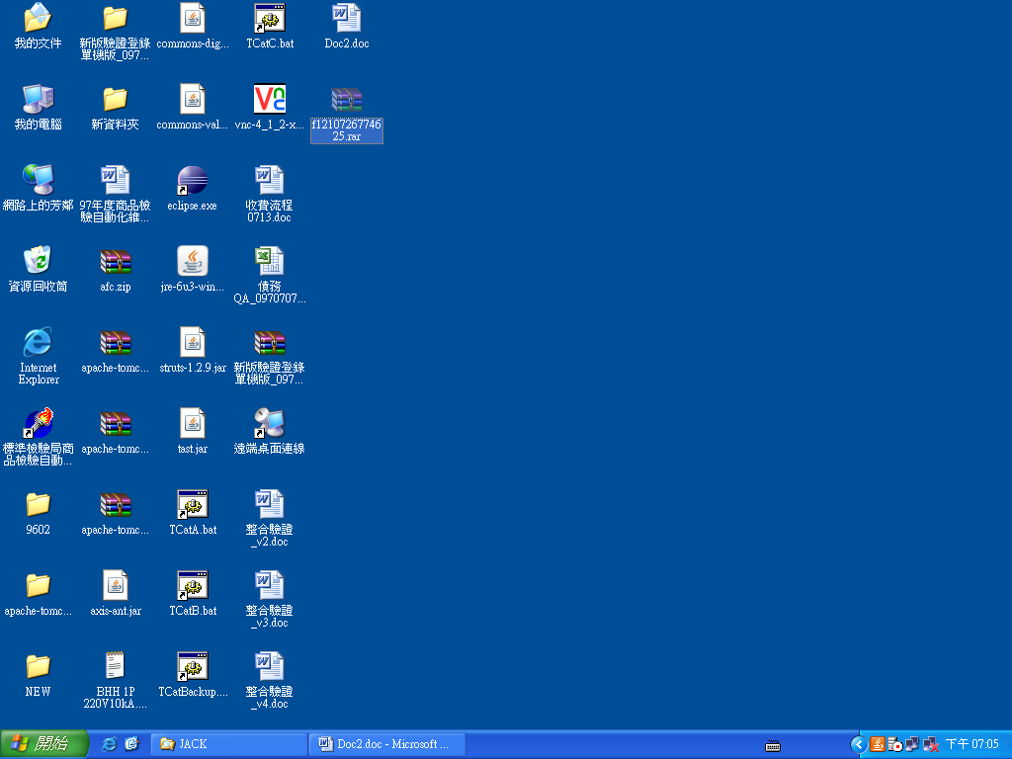
STEP6：
連點f1210726774625.rar二下，畫面如下，請點選解壓縮到。
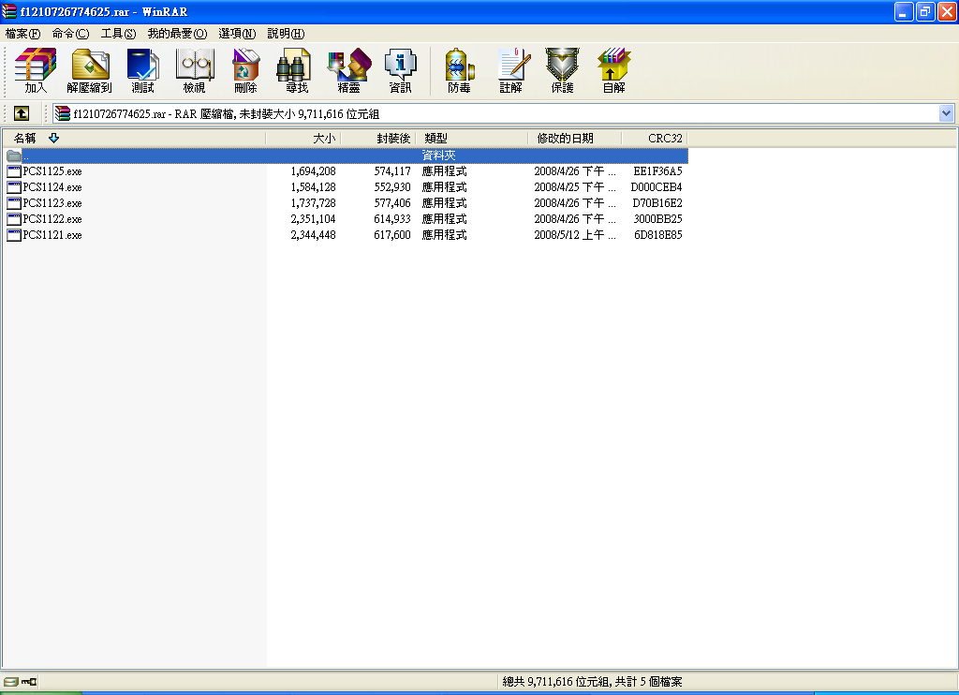
STEP7：
點選解壓縮到，會出現以下畫面，按確定即可解壓縮至桌面。
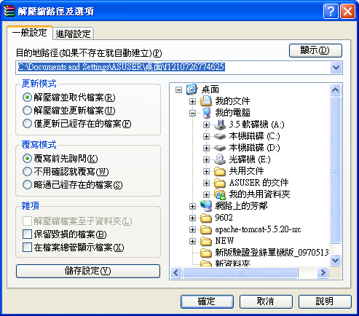
STEP8：
「請至桌面尋找f1210726774625」，連點二下開啟。
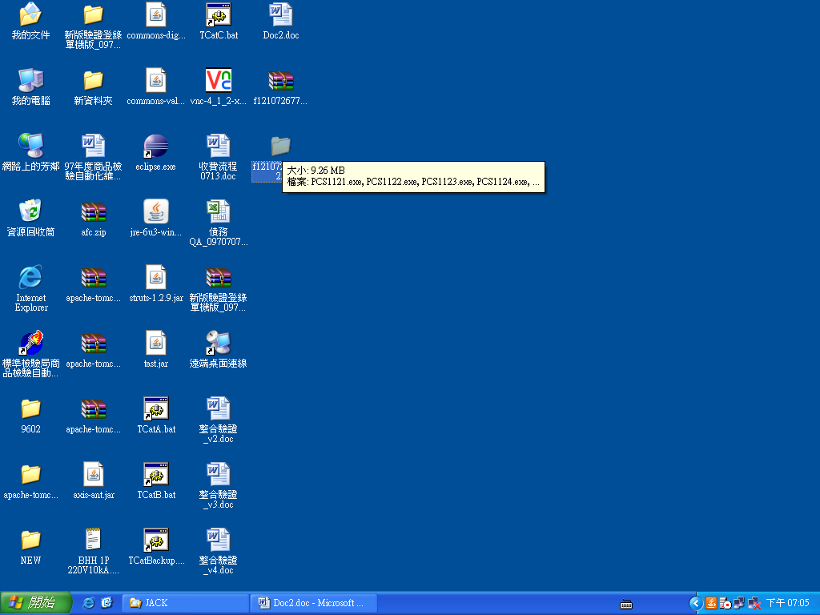

STEP9：
開啟資料夾，點選PCS1121.exe即可。
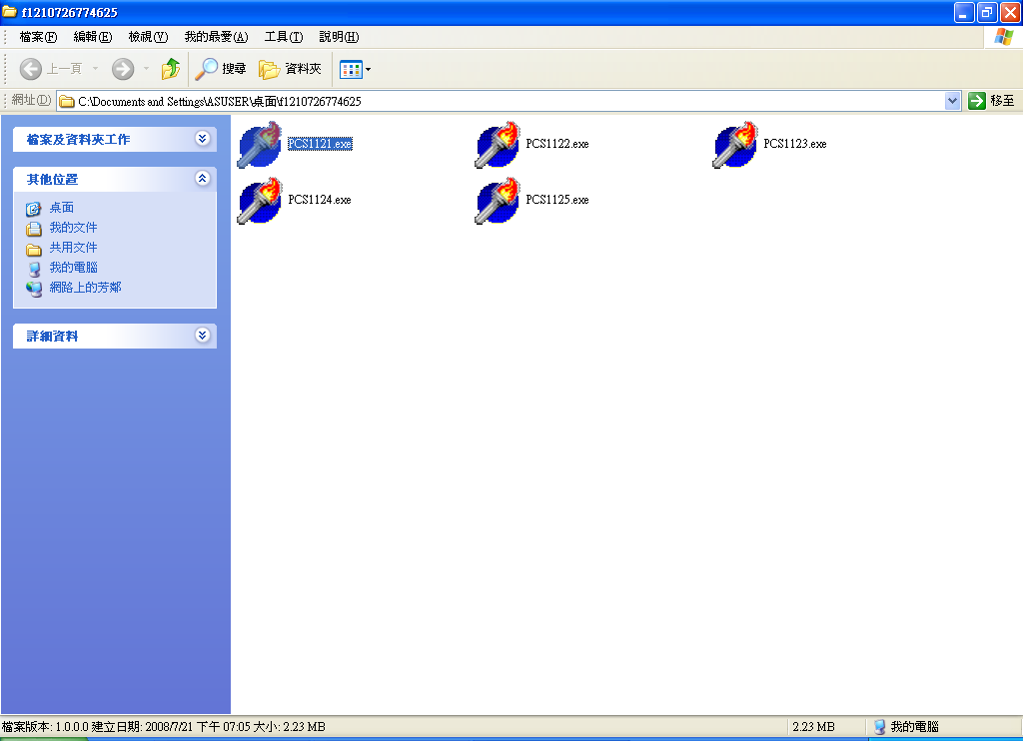
- 操作說明
一、在畫面上所看到「藍底的部份」，都為必須輸入欄位。
二、若於標準檢驗局申請符合性聲明、型式認可、驗證登錄、檢驗登記等廠商登記證號，需於「申請人代碼」欄位輸入廠商登記證號。若未曾於標準檢驗局申請過任何廠商登記證號，申請人代碼請留空白。
三：除驗證登錄案件申請書外以列印申請書按鈕列印外，其餘相關報表，例如自行管理聲明書、符合型式聲明書等，請於列印相關附件按鈕列印。
四：日期格式固定輸入為YYY/MM/DD，年度碼不足三碼時，前面補’0’，例如：097/07/22。
STEP1：
請先確定目前您下載的PCS1121程式版本為V2.5。
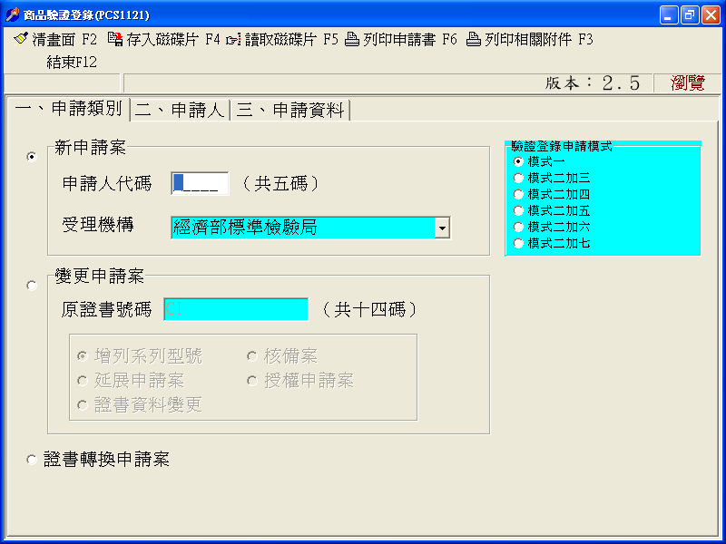

STEP2：
『申請類別』頁籤選擇「新申請案」，輸入申請人代碼，並選擇驗證登錄申請模式。
若要於標準檢驗局各分局櫃檯進行受理，則「受理機構」維持「經濟部標準檢驗局」，否則可改選其它驗證機構。
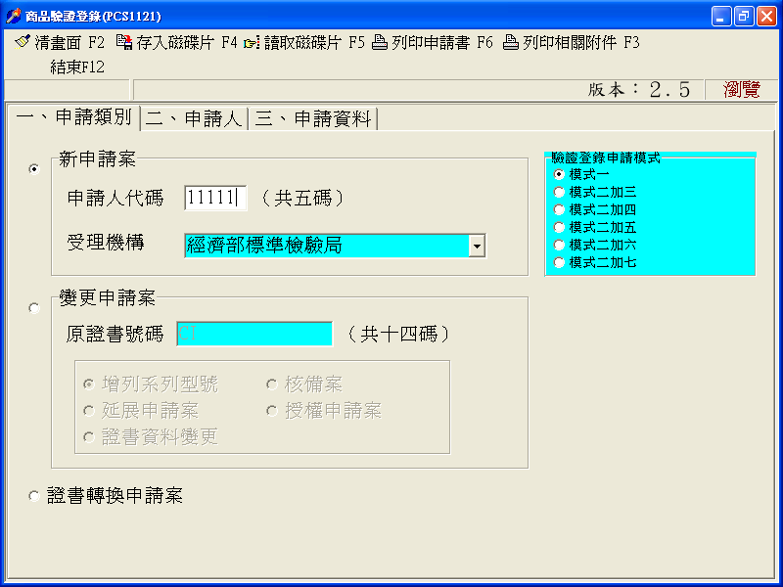
STEP3：
『申請人』頁籤需填妥相關申請人資料。
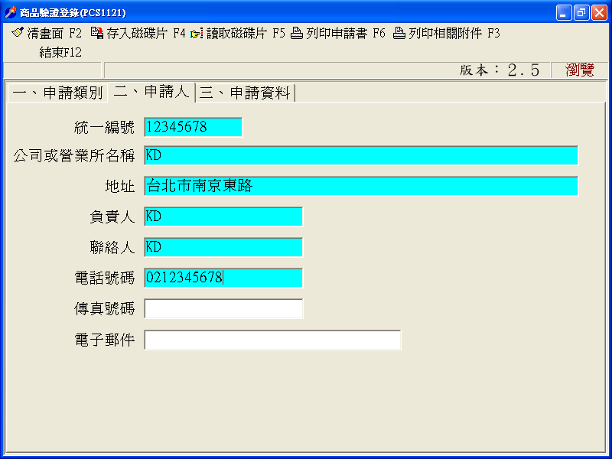
STEP4：
『申請人』頁籤資料輸入完畢後，再點選『申請資料』頁籤，會出現「是否要生產廠場新增一筆申請人基本資料(Y/N)」的訊息，可選擇是或否。如果選是，會直接將「申請人資料」帶入「生產廠場」頁籤，如(圖一)；而如果選擇否，則將由使用者自行新增輸入資料，如(圖二)。
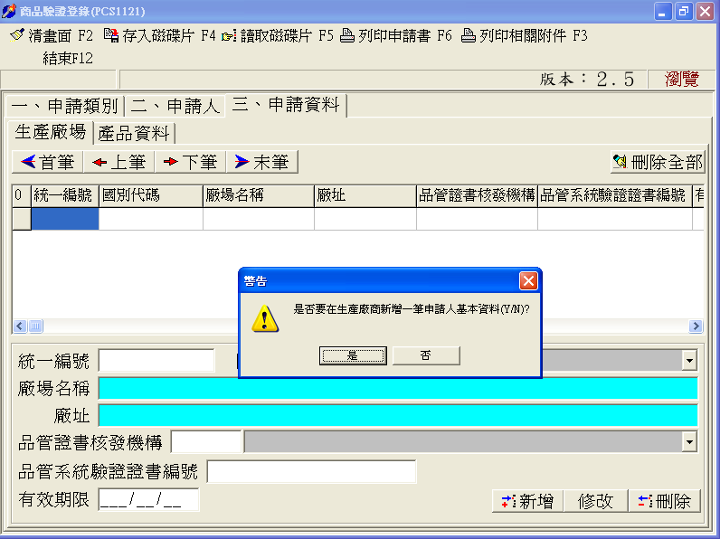
STEP4-1：
可選擇是或否，如果選是，會直接將「申請人資料」帶入「生產廠場」頁籤，如(圖一)
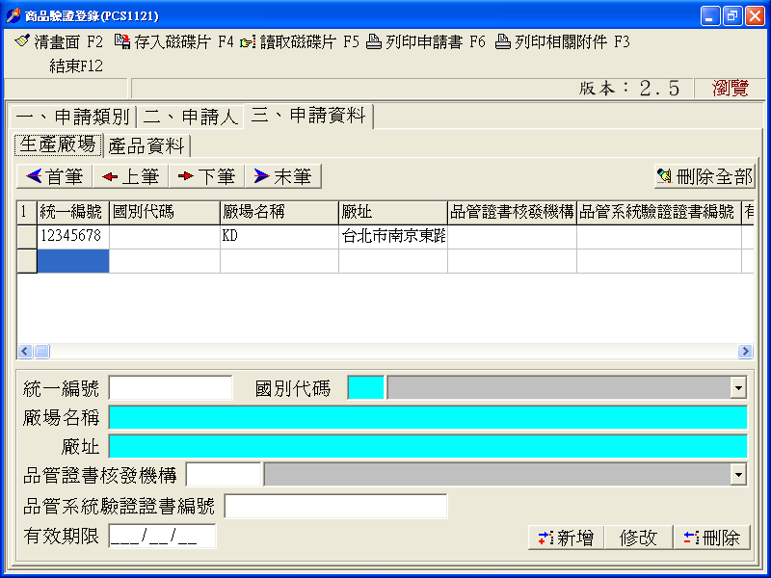
STEP4-2：
如果選擇否，則將由使用者自行新增輸入資料，如(圖二)。
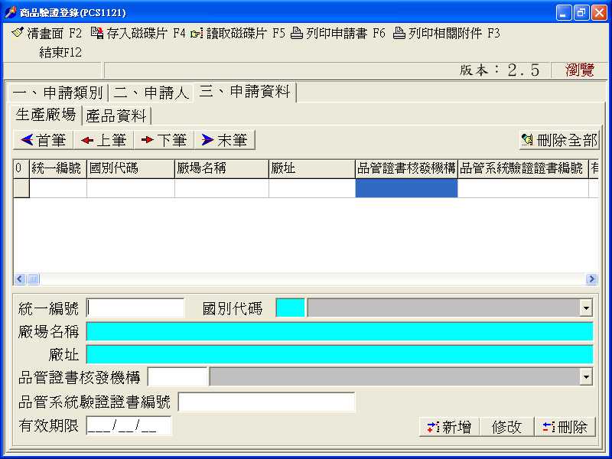
STEP5：
【生產廠場】頁籤：
STEP5-1：新增
將國別代碼、廠場名稱，廠址輸入，輸入之後點選新增按鈕，會將新增的生產廠場資料顯示於上方清單之中。
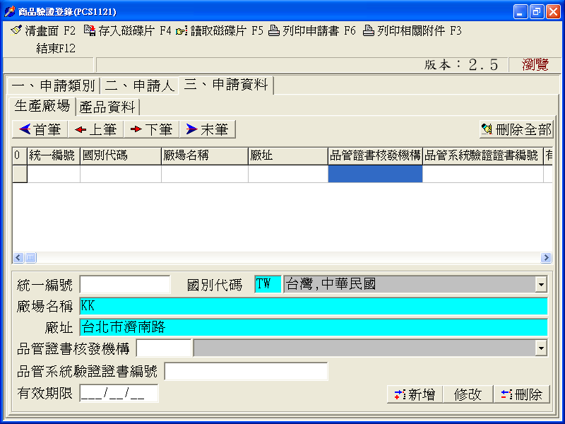
STEP5-2：
STEP5-2.1：修改
先將滑鼠移到清單上欲修改的資料後，再以滑鼠左鍵快點一下，可以將資料帶入下面的修改輸入欄位中。
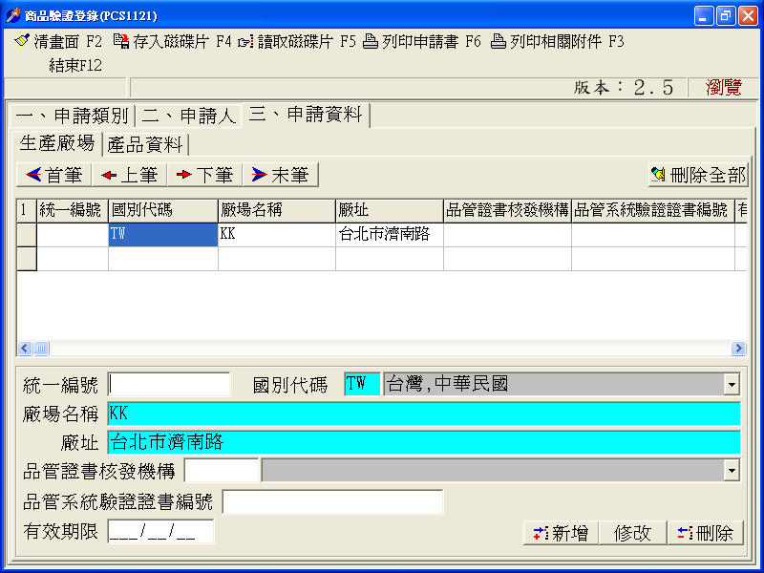
STEP5-2.2：於修改輸入欄位更正資料後，再點選一次修改按鈕，就會將更新後的資料再重新顯示於上方清單中。
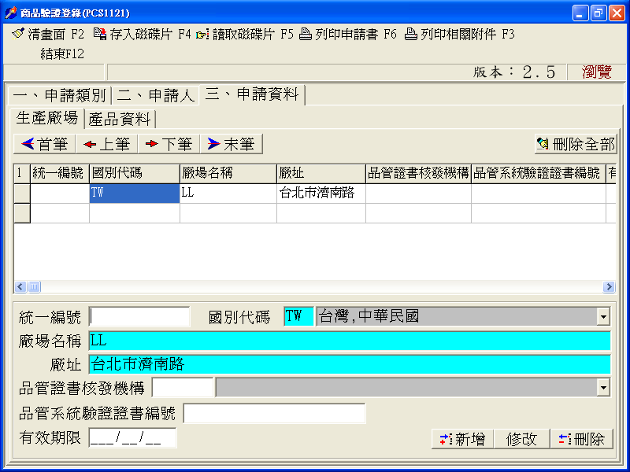
STEP7：刪除
先將滑鼠移到清單上欲刪除的資料後，再以滑鼠左鍵快點一下，可以將資料帶入下面的修改輸入欄位中。再按下刪除按鈕，將從清單上移除。
STEP8：
【產品資料】頁籤，藍底部分，為必輸入欄位。系列型號、試驗報告及相關證書，則依照申請之產品資料，填妥相關資料。
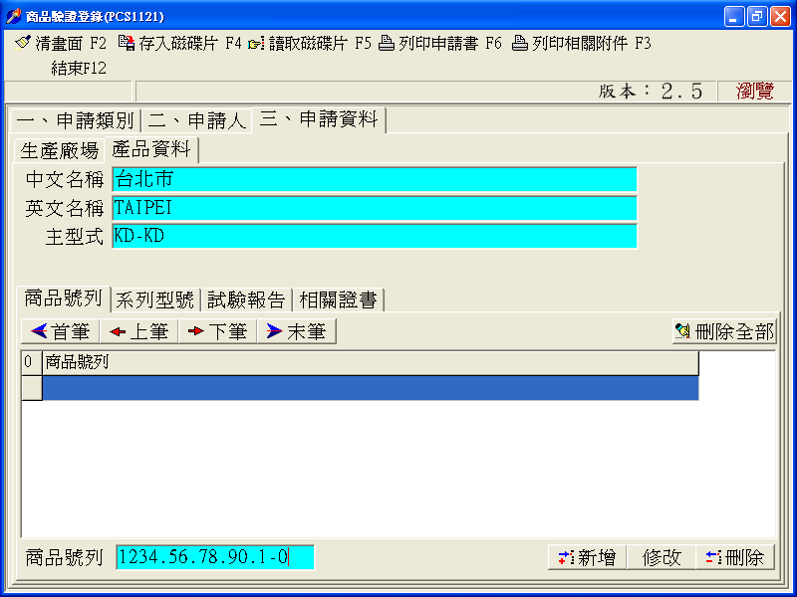
STEP9：
驗證登錄資料輸入完成後，可按下存入磁碟片按鈕，變更檔案名稱，並儲存於磁碟片，並隨同相關資料攜帶至標準檢驗局櫃檯進行受理。
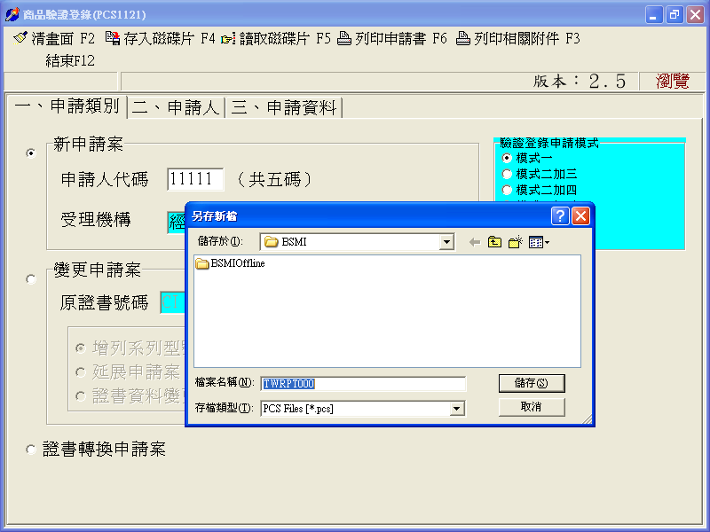
STEP10：
儲存於磁碟片的資料，可以讀取磁碟片按鈕讀取檔案，重新進行修改後，再度儲存於磁碟片中。

